**Розробка виховної години**

**для 8 класу на тему:**

**« Сузір’ями дорожніх знаків»**

Підготувала вихователь

комунального закладу «Удайцівський

навчально-реабілітаційний центр»

Чернігівської обласної ради

Перепелюк Марія Петрівна

2023р

**Тема.** Сузір’ями дорожніх знаків.

**Мета.** Поглибити знання про різновиди дорожніх знаків, правила дорожнього руху; розвивати і коригувати зв’язне мовлення, мислення, увагу, вміння і навички поведінки на дорозі; виховувати повагу до людей, бережливе ставлення до власного здоров’я.

**Обладнання.** Відеоматеріал, сигнальні картки, презентація «Крізь терни дорожніх знаків», епіграф «Безпечний рух – твій вірний друг!»

**Хід проведення**

**І. Вступна частина.**

1. ***Відеоматеріал – «Космос»***

<https://www.youtube.com/watch?v=0FAdGk9uKJo>

**ІІ. Основна частина.**

1. ***Обговорення епіграфа «Безпечний рух – твій вірний друг!»*:**

* Про що говориться у вислові?
* Що означає «безпечний рух»?
* Чому «вірний друг»?

1. Сьогодні ми здійснимо подорож сузір’ями Дорожніх Знаків, де згадаємо про пішоходів, пасажирів, велосипедистів, водіїв. А найголовніше – це пам’ятати про свою безпеку. Дана подорож допоможе нам дізнатися про цікаву і корисну інформацію щодо поводження на дорозі усім учасникам руху. Тож вперед!
2. ***Презентація «Крізь терни дорожніх знаків****»*:

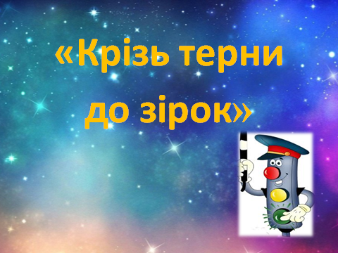 

* **Планета «Пішоходів»**

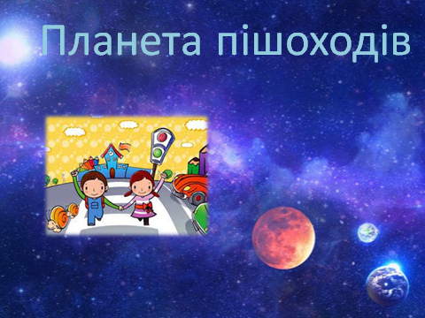

а) *Дидактична гра « Знайди пішохідний знак»:*

Перед вами дорожні знаки. Для чого нам потрібні знаки на дорогах?

Завдання: серед усіх знаків обрати лише «пішохідні» ( кожен по 1 знаку та назвати.

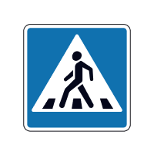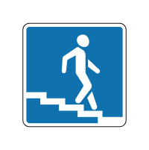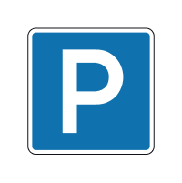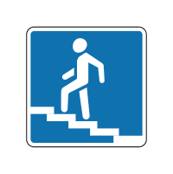

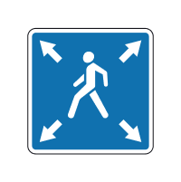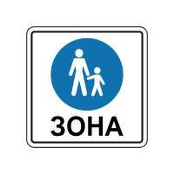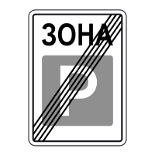

б) *Слайд презентації «Правила для пішоходів»,обговорення*

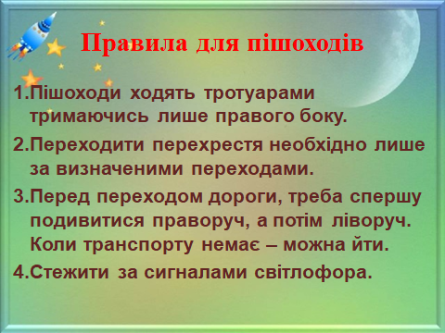

* **Планета «Пасажирів»**

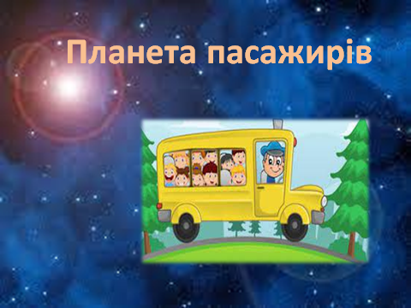

а) Інсценізація « В автобусі»: поводження пасажирів.

б) *Слайд презентації «Правила для пасажирів», обговорення*

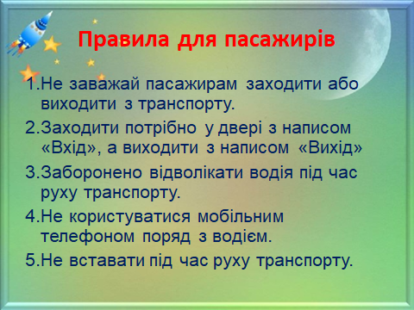

***РУХАНКА «А ти прикольний» -***

[**https://www.youtube.com/watch?v=_eD21EzS5ig**](https://www.youtube.com/watch?v=_eD21EzS5ig)

* **Планета «Велосипедистів»**

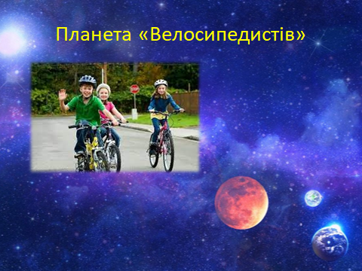

а) Обговорення зображення на слайді «Правила дорожнього руху велосипедистів»

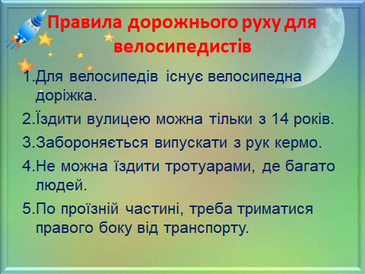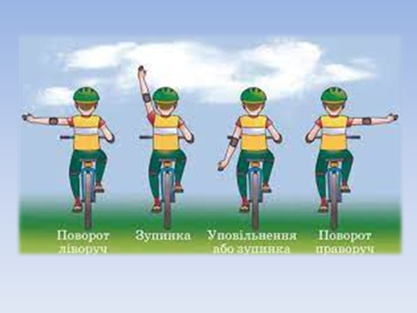

б) Гра «Скласти пазли»: зображення руху велосипедистів ( назвати знак).



* **Планета «Водіїв»**

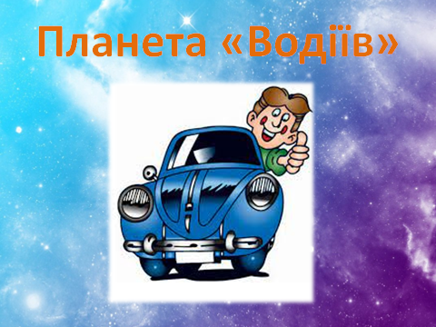

***а) Бліц-вікторина « Транспорт»***

■ Водій машини. Відповідь: Шофер.

■ Пересування на машині або коня.

Відповідь: Їзда.

■ Робоче місце водія автомобіля.

Відповідь: Кабіна.

■ Підприємство, що випускає машини.

Відповідь: Автозавод.

■ П'яте у возі воно ні до чого.

Відповідь: Колесо.

■ Пристрій для зниження швидкості до повної зупинки.

Відповідь: Гальма.

■ Бублик, але не до чаю, а в руках шофера.

Відповідь: Кермо.

■ Гумовий обруч на ободі колеса.

Відповідь: Шина.

■ Лазня для автомобілів.

Відповідь: Мийка.

■ Місце, де змінюють напрямок.

Відповідь: Поворот.

■ Велосипед з мотором.

Відповідь: Мопед.

■ Місце збору пасажирів автобуса, тролейбуса, трамвая.

Відповідь: Зупинка.

■ Стоїть на зупинці трамвай обходять спереду чи ззаду?

Відповідь: Спереду.

■ Стоїть на зупинці тролейбус обходять спереду чи ззаду?

Відповідь: Ззаду.

б) ***Обговорення зображення на слайді «Правила дорожнього руху для водіїв»***

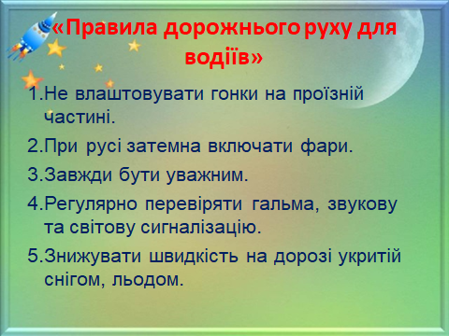

**ІІІ. Заключна частина.**

1. ***Вправа «Мікрофон»:*** «Що цікавого почули?»

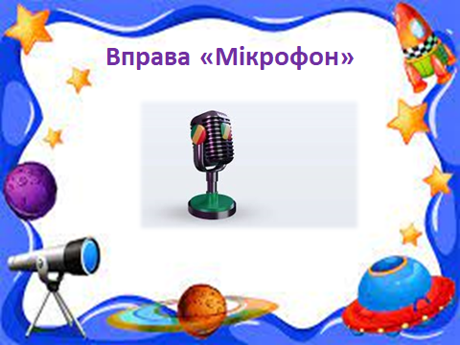

1. ***Відеоматеріал*** *–*

<https://www.youtube.com/watch?v=0FAdGk9uKJo>